HAMINAN AMPUMASEURA SEURAVAATETILAUS
Marko Leppä
Hamina 10.10.2018

HAMINAN AMPUMASEURAN SEURAVAATETILAUS

HAS tarjoaa tilaisuuden tilata seuran jäsenille ja heidän perheilleen uusia seura-asuja. Tarjolla on verkkarit (housuilla tai ilman), soft shell -pusakka tai college takki. Kaikista malleista löytyvät lasten, naisten ja miesten koot. Useammankin asun voi tilata.
Vaatteet on sovitettavissa Kokkokalliossa sunnuntaina 28.10.2018 klo 14.00–16.00. sekä torstaina 22.11.2018 klo 18.00–19.00.
Mikäli et pääse tilaisuuksiin sovittamaan asua, voit käydä sovittamassa asut myös Roseprintissä (Teollisuuskatu 28).
Sovitettavat asut ovat erivärisiä, mutta seura-asun pohjaväri on HAS:n sininen.
Tilausta varten täytä tiedot Kokkokallion ilma-aseradalla olevaan tilauslomakkeeseen. Jos et pääse laittamaan tilausta tilauslomakkeeseen, voit laittaa tilauksen myös Markolle sähköpostilla osoitteeseen: marko.leppa@ampumaurheiluliitto.fi.
Ilmoita tilauksen yhteydessä:
- tilaajan nimi
- tilattavan tuotteen tuotenumero
- naisten, miesten vai juniorien malli
- koko
- määrä
- tilaajan sähköpostiosoite
Tuotteista tietoa seuraavilla sivuilla:

TUOTE 1:
Malli Craft progress jacket, verkkatakki
Koot Miehet XS-3XL, naiset XS-2XL ja juniorit 122/128 – 158/164 cm
Hinta Aikuiset 49 e ja junior 45e

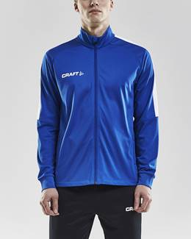

Tuote 2:
Malli Craft progress pants, verkkahousut
Koot Miehet XS-3XL, naiset XS-2XL ja juniorit 122/128 – 158/164 cm
Hinta Aikuiset 39 e ja junior 35e

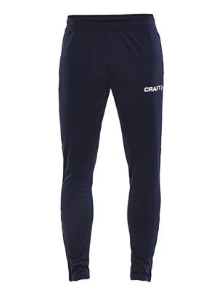

Tuote 3:
Malli Clique Basic softshell
Koot Miehet XS-3XL, naiset XS-XL ja juniorit 110/120, 130/140 ja 150/160 cm
Hinta Aikuiset 45 e ja junior 38,50e

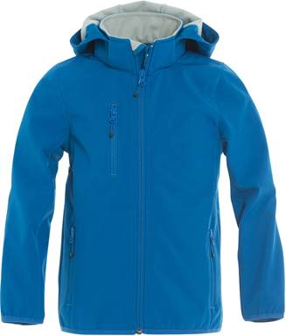

Tuote 4:
Malli Clique Basic cardigan, collaritakki sekoitekangasta 65% polyester ja 35%
puuvillaa
Koot Miehet XS-3XL, naiset XS-XL ja juniorit 110/120, 130/140 ja 150/160 cm
Hinta Aikuiset 25 e ja junior 20e
